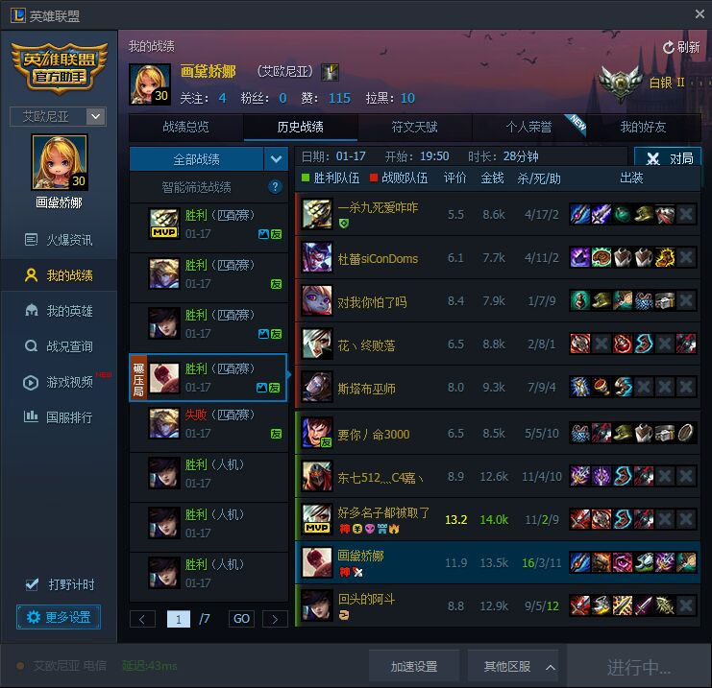

这种局打野简直太轻松

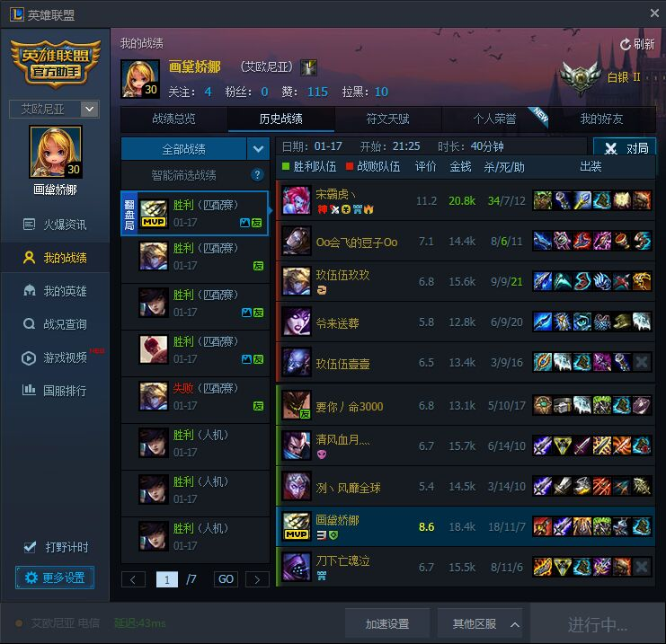

翻盘局真爽，前期相差30个人头